|  |  |
| --- | --- |
| **SỞ GD-ĐT THỪA THIÊN HUẾ**  **TRƯỜNG THPT CHUYÊN QUỐC HỌC HUẾ**  ĐỀ ĐỀ NGHỊ  *(Đề thi gồm 02 trang)* | **KỲ THI CHỌN HỌC SINH GIỎI CÁC TRƯỜNG THPT CHUYÊN**  **KHU VỰC DUYÊN HẢI VÀ ĐỒNG BẰNG BẮC BỘ**  **LẦN THỨ XIV, NĂM 2023**  **ĐỀ THI MÔN: VẬT LÍ - LỚP 10**  *Thời gian: 180 phút (Không kể thời gian giao đề)* |

**Bài 1. (5 điểm)**

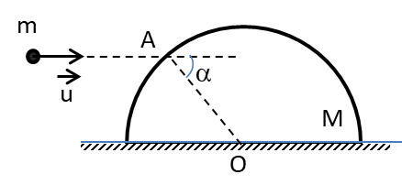**1.1**) **(3,5 đ)** Một khối bán cầu tâm O, khối lượng M, đ­ược đặt sao cho mặt phẳng của khối nằm trên một mặt phẳng nằm ngang. Một vật nhỏ có khối lượng m bay theo ph­ương ngang với vận tốc u tới va chạm với bán cầu tại điểm A sao cho bán kính OA tạo với phương ngang một góc . Coi va chạm là hoàn toàn đàn hồi. Bỏ qua mọi ma sát. Hãy xác định vận tốc của khối bán cầu ngay sau va chạm theo m,M, u,  .

**1.2) (1,5đ)** Hai vòng tròn bán kính R. Khi O­1O2 = R thì một vòng được giữ cố định, vòng còn lại chuyển động tịnh tiến ra xa vòng kia với vận tốc không đổi $\vec{v_{0}}$. Khi khoảng cách giữa hai tâm O1O2 = d (với R<d<2R), tính tốc độ của điểm cắt C (như hình vẽ) giữa hai vòng tròn theo R, d, v0 ?

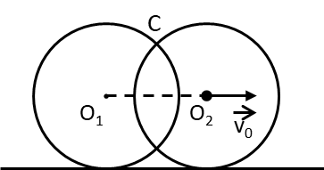

**Bài 2. (4 điểm)**

|  |  |
| --- | --- |
| Một trụ tròn đặc, đồng chất khối lượng $m,$ bán kính $r$ tại thời điểm đầu đứng yên ở vị trí $x_{C}=0$ ( với C là tâm trụ ) trên một băng tải nhám chuyển động với vận tốc không đổi $v_{0}.$ Biết hệ số ma sát trượt là $μ=2\tan{α}.$ Chọn hệ tọa độ như hình. Hãy tìm:  a) Thời điểm $t_{1}$ kể từ đó trụ lăn không trượt.  b) Giá trị cực đại của $x_{C}.$ c) Công lực ma sát tác động lên trụ cho đến khi trụ ở vị trí $x_{C}$ lớn nhất. | α |

**Bài 3. (4 điểm)**

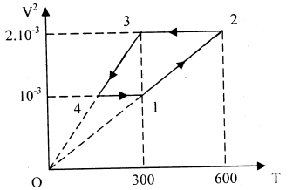 Một mol khí đơn nguyên tử hoạt động theo một chu trình kín được mô tả bởi đồ thị như hình vẽ bên.

a) Hãy biến đổi thành đồ thị p - V

b) Tính hiệu suất của chu trình.

**Bài 4. (4 điểm)**

Hai vật có kích thước nhỏ, khối lượng m1 và m2 , mang các điện tích cùng dấu q1 và q2 nằm cách nhau một khoảng a trong chân không. Hãy tính công của lực điện trường khi thả đồng thời cả hai điện tích cho chúng tự do chuyển động. Xét trường hợp các khối lượng bằng nhau và trường hợp các khối lượng không bằng nhau.

**Bài 5. (3 điểm)**

Cho các dụng cụ sau:

- Một chiếc cốc có dạng hình trụ đáy tròn, khối lượng M, thể tích bên trong của cốc là V0. Trên thành cốc theo phương thẳng đứng có sẵn các vạch chia. Coi đáy cốc và thành cốc có độ dày như nhau, bỏ qua sự dính ướt.

- Một chiếc chậu đủ rộng.

- Nước có khối lượng riêng là ρ.

Trình bày một phương án thực nghiệm để xác định xác định độ dày d, diện tích đáy ngoài S và khối lượng riêng của chất làm cốc.

Yêu cầu nêu rõ:

a. Cơ sở lý thuyết.

b. Bố trí thí nghiệm và các bước tiến hành.

c. Nêu cách xử lí số liệu bằng phương pháp đồ thị để xác định diện tích đáy ngoài S, rồi tìm độ dày d của cốc.

**-------------- HẾT --------------**

*(Thí sinh không được sử dụng tài liệu. Cán bộ coi thi không giải thích gì thêm.)*

Họ và tên thí sinh: Số báo danh: